# Canvas 时钟

## 绘制圆盘

arc 方法：来构造圆形，其中 起始角设置为 0，结束角设置为 2*Math.PI

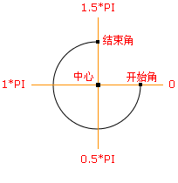

## 绘制圆点

与绘制圆形是一样的，只不过采用了 fillStyle属性来填充颜色。

## 绘制刻度

钟面共有60个刻度 。

在画上绘制刻度，其时也就是求每个刻度的坐标点。

公式如下：

假设圆心:o (x0,y0)

半径:r

角度:angle (角度是相对于图中红点位置而言，逆时针为负数，顺时针为正)

计算公式：

p2 (x1,y1), 其中angle = 30

x1 = x0 + r * cos(angle * PI / 180)

y1 = y0 + r * sin(angle * PI /180)

## 绘制指针

分针与秒针每次转动为6度，时针为30度。

秒针度数：当前秒数 * 6

分针度数： 当前分钟 * 6

时针的度数为： 当前时间 * 30 + 分针/ 2 。 （分针每次进一位时，时针增加 0.5度）

在转动指针时需要注意

1：旋转中心点为：原点（0，0） 可通过translate方法来映射原点位置。

2：存在多个旋转时，上一个会影响下一个。这时先采用save方法来保存坐标系状态，转动完后在重置回来。